申报书

《基于出租车轨迹数据的城市商圈活力测度与金融网点布局优化一一以北京市为例》

一、基本信息
项目名称：《基于出租车轨迹数据的城市商圈活力测度与金融网点布局优化一一以北京市为例》
起止时间：2026-04-01至2027-06-01
所属学科：计算机科学技术
项目来源：自主选题

二、指导老师
姓名：王茂光
部门：信息学院
研究领域：互联网金融风控和征信、软件工程、分布式智能

三、学生情况
负责人：张杨熙 信息学院，计算机科学与技术/2024
组员：王颖 信息学院，计算机科学与技术/2024

四、项目简介﻿
本项目以北京市为研究区，利用出租车轨迹数据（TaxiBJ21数据集），提取不同时段各网格的上下车热度，构建“商圈活力指数”；叠加银行网点POI数据（高德地图API获取），计算“活力-网点错配指数”，识别出“高活力低覆盖”的潜力区域。进一步区分工作日与周末的活力变化规律，分析夜间活力与网点布局的匹配关系，并对商圈进行功能分类（教育、科技、生活、服务）。在此基础上，采用随机森林/XGBoost等机器学习算法，预测网格的错配等级，验证活力指数的有效性。最终输出交互式北京商圈活力-银行网点错配地图及研究报告，为金融机构网点优化布局提供数据驱动的决策参考。项目融合交通地理与金融科技，具有交叉学科创新价值。﻿
五、项目选题（选题背景、目的、内涵、价值）﻿
1.选题背景﻿
城市商圈是消费活力的核心载体，银行网点的布局需与商圈活力动态匹配。随着城市夜间经济崛起，传统基于人口普查或静态POI的布局方法难以捕捉实时的人流热度。出租车轨迹数据能够高时空分辨率地刻画人类移动行为，为商圈活力测度提供了新工具。北京作为超大城市，公共交通发达，但出租车依然承载了约15%的客运量，尤其在夜间和高端消费场景中具有独特代表性。2024年12月，北京发布了全国首个“京融守护”金融便民服务地图，收录4000余家银行网点信息，为网点布局优化提供了权威数据基础。本项目将交通大数据引入金融地理，响应数据要素赋能普惠金融的政策导向。﻿
2.选题目的﻿
构建一套基于出租车轨迹数据的城市商圈活力测度方法，量化各商圈的活力指数及其与现有银行网点的空间错配程度，发现“高活力、低覆盖”的潜力区域，并提出针对性的网点增设或调整建议。﻿
3.选题内涵﻿
· 活力指数：基于出租车上下车事件在各网格、各时段的频次，经归一化后得到。具体公式见研究内容部分。﻿
· 错配指数：活力指数与网点覆盖率（或网点数量）的比值，反映供需失衡程度。﻿
· 动态视角：区分工作日/周末、白天/夜间，揭示不同时间维度的布局需求。﻿
· 功能分类：根据POI将商圈分为教育、科技、生活、服务型，分别分析其错配特征。﻿
4.选题价值﻿
· 理论价值：将交通轨迹数据应用于金融地理研究，拓展了城市计算与金融规划的交叉学科边界。﻿
· 应用价值：为银行网点选址、普惠金融服务优化提供量化工具，也可为城市规划、商业选址提供参考。﻿
· 社会价值：助力提升金融服务可及性，促进夜间经济与普惠金融协同发展。﻿
六、研究或实践基础（国内外相关研究或实践现状述评）﻿
1.国外研究﻿
· 基于出租车轨迹的商业选址推荐已有成熟研究。例如，Yuan等人（2012）利用T-Drive轨迹数据发现热点区域并进行商业推荐；Liu等人（2020）提出基于OD矩阵的选址优化模型，证明了轨迹数据在商业地理中的价值。﻿
· 金融地理领域多使用人口、收入、竞争距离等传统指标（Porteous，1995；Lauri等人，2010），较少融合动态移动数据。﻿
· 图神经网络用于交通预测较多（Yu et al.，2018；Wu et al.，2019），但将其应用于金融网点布局优化尚属空白。﻿
2.国内研究﻿
· 北京出租车轨迹数据被广泛用于功能区识别、交通需求预测、城市结构分析（如TaxiBJ、T-Driver数据集）。﻿
· 部分研究利用POI和出租车数据推荐商业空间选址（张等，2018；李等，2020），但针对金融网点布局的研究较少。﻿
· “京融守护”地图（2024.12）为银行网点布局提供了最新官方数据，但尚未有研究将其与动态活力数据结合。﻿
参考文献﻿
[1] Yuan J, Zheng Y, Xie X, et al. T-drive: Enhancing driving directions with taxi drivers’ intelligence[J]. IEEE Transactions on Knowledge and Data Engineering, 2012, 25(1): 220-232.﻿
[2] Liu Y, Liu C, Yuan N J, et al. Exploiting heterogeneous data for travel time prediction in road networks[J]. IEEE Transactions on Intelligent Transportation Systems, 2020, 22(5): 3006-3017.﻿
[3] Porteous D J. The geography of finance: spatial dimensions of intermediary behaviour[M]. Avebury, 1995.﻿
4] Yu B, Yin H, Zhu Z. Spatio-temporal graph convolutional networks: a deep learning framework for traffic forecasting[C]. IJCAI, 2018.﻿
[5] 张恒才, 陆锋, 陈洁. 基于出租车轨迹数据的商业选址推荐方法[J]. 地理与地理信息科学, 2018, 34(3): 1-7.﻿
3.本项目的创新与填补空白﻿
· 首次将出租车轨迹数据与银行网点空间优化结合，提出“活力-网点错配指数”。相比于传统基于人口普查或静态POI的供需评估方法，该指数能够实时反映商圈的人流动态，并量化活力与网点供给之间的偏离程度。这一指标的提出填补了金融地理领域缺乏动态量化工具的理论空白。﻿
· 已获取核心数据：TaxiBJ21（4272×2×32×32）(江薇薇，2021)，验证可用。其包含了2021年北京市约3个月的出租车流入流出网格数据。该数据集是目前可公开获取的最新的北京出租车流量数据之一，其时效性和完整性为本研究的可靠性提供了坚实保障。﻿
·多维度动态分析框架：项目区分工作日/周末、白天/夜间分别计算活力指数，揭示了不同时间维度下的商圈活力规律。特别是对“夜间经济”这一政策热点的聚焦，使得研究成果能够直接服务于北京市国际消费中心城市建设和夜间经济金融配套服务。这一分析框架突破了传统金融地理研究仅关注静态空间分布的局限。﻿
· 引入商圈功能分类的差异化布局策略：项目利用高德POI数据将商圈细分为教育、科技、生活、服务四类，分别计算错配指数并提出针对性建议（如生活型商圈优先增设社区支行，科技型商圈可布设智能柜员机）。这一分类施策思路，将宏观的“活力-网点错配”分析落地为可执行的金融网点布局方案，具有较高的实践应用价值。﻿
· 机器学习验证活力指数有效性：项目创新性地采用随机森林/XGBoost等机器学习算法，以活力指数、夜间占比、功能类型等为特征，预测网格是否属于高错配区。通过模型准确率和特征重要性分析，能够科学验证活力指数对网点需求的预测能力。﻿
· 交叉学科的数据融合探索：项目融合交通轨迹数据、地理信息系统（GIS）与金融网点布局，并在技术层面试探性引入知识图谱（NetworkX）和图嵌入（Node2Vec），探索商圈之间、商圈与功能之间的关系网络。﻿
﻿
七、研究内容设计（研究目标、研究内容、研究框架）﻿
1.研究目标﻿
1. 基于TaxiBJ21数据计算各网格分时段活力指数，识别高活力区域。﻿
2. 叠加银行网点分布，计算错配指数，找出潜力区域。﻿
3. 区分工作日/周末、昼夜活力差异。﻿
4. 对商圈进行功能分类（教育、科技、生活、服务），分析不同类型商圈的错配特征。﻿
5. 采用随机森林/XGBoost算法，预测网格是否属于高错配区，验证活力指数的有效性。﻿
6.绘制交互式错配地图，撰写研究报告。﻿
2.研究内容﻿
· 数据预处理与网格映射：解析TaxiBJ21时间轴，确定网格地理范围，处理高德POI银行网点数据。﻿
· 活力指数计算：分时段（早、中、晚、夜间）、分类型（工作日、周末）计算上下车事件密度，采用极差标准化和加权求和，归一化得到活力指数。具体公式如下：﻿
极差标准化：
$P_{i}^{'}=\frac{P_{i}−P_{min}}{P_{max}−P_{min}}$​​，$D_{i}^{'}=\frac{D_{i}−D_{min}}{D_{max}−D_{min}}$
其中 $P_{i}$ 为上车频次，$D_{i}$ 为下车频次。
分时段活力指数：
V_{i,t}=α⋅$D_{i,t}^{'}$+β⋅$P_{i,t}^{'}$
本项目中取 $α=0.6$（下车权重，反映吸引力），$β=0.4$（上车权重）。
综合活力指数（跨时段聚合）：
V_{i}=∑^{T}_{t=1}w_{t}⋅V_{i,t}
w_{t}为时段权重，对夜间时段赋予更高权重（如夜间22:00-6:00权重为1.5，其余时段为1.0）。
网点覆盖率计算：统计每个网格内的银行网点数量，并采用极差标准化得到标准化供给指数S_{i}。
错配指数建模：
$M_{i}=\frac{V_{i}+ε}{S_{i}+ε}$，其中 $ε=0.001$ 防止除零。
判读标准：$M_{i}>1.2$ 为高活力低覆盖（潜力区），$0.8≤M_{i}≤1.2$ 为供需平衡，$M_{i}<0.8$ 为低活力高覆盖（冗余区）。

· 商圈功能分类：基于高德POI数据，统计每个网格内教育、科技、生活、服务四类POI的数量占比。若某类占比超过40%，则将该网格归为对应类型；否则归为混合型。分别计算不同类型商圈的错配指数，提出差异化布局建议（如生活型商圈应优先增设社区支行，科技型商圈可布设智能柜员机等）。﻿
· 机器学习预测分析：以网格的活力指数（分时段均值）、夜间活力占比、功能类型（编码）、POI密度等为特征，以“是否属于高错配区”（ M_i > 1.2 ）为标签，训练随机森林/XGBoost模型。采用70%训练集、30%测试集，评估准确率、召回率、F1-score，并绘制特征重要性图。该分析用于验证活力指数与错配之间的非线性关系，证明指数有效性。﻿
· 可视化与制图：使用Folium或Kepler.gl生成交互式热力图+散点图，展示错配指数空间分布。﻿
· 知识图谱与图嵌入尝试 NetworkX+Node2Vec ，展示高错配商圈、银行网点与功能类型之间的关系网络（探索性尝试）。﻿
3.研究框架﻿
数据层（TaxiBJ21出租车轨迹数据、银行网点POI、POI分类）→ 方法层（网格化、标准化、活力指数、错配指数、功能分类、机器学习）→ 分析层（高活力低覆盖区域识别、昼夜差异、工作日/周末对比、功能类型对比、特征重要性）→ 输出层（错配地图、知识图谱、研究报告）﻿
八、研究步骤、研究方法
1.研究步骤
1. 数据确认（1周）：验证TaxiBJ21时间索引，确定网格经纬度范围。﻿
2. 银行POI获取（1周）：高德API爬取北京银行网点，清洗坐标。﻿
3. 活力指数计算（2周）：分时段（早/中/晚/夜）、分类型（工作日/周末）计算每个网格活力。﻿
4. 网点覆盖率计算（1周）：每个网格内网点数量，归一化。﻿
5. 错配指数与潜力区（1周）：计算错配，排序前10%网格。﻿
6. 对比分析（1周）：昼夜、工作日/周末差异可视化。﻿
7. 功能分类（1周）：基于POI占比将网格划分为教育、科技、生活、服务或混合型，分别统计错配特征。﻿
8. 机器学习预测（3周）：构建特征-标签数据集，训练随机森林/XGBoost模型，评估并输出特征重要性。﻿
9. 知识图谱/图嵌入（尝试） （2周）：用NetworkX构建小规模图，Node2Vec嵌入（可选）。﻿
9. 地图制作与报告撰写（5周）：交互式地图、研究报告初稿、修改。﻿
10. 结项准备（2周）：PPT、成果整理。
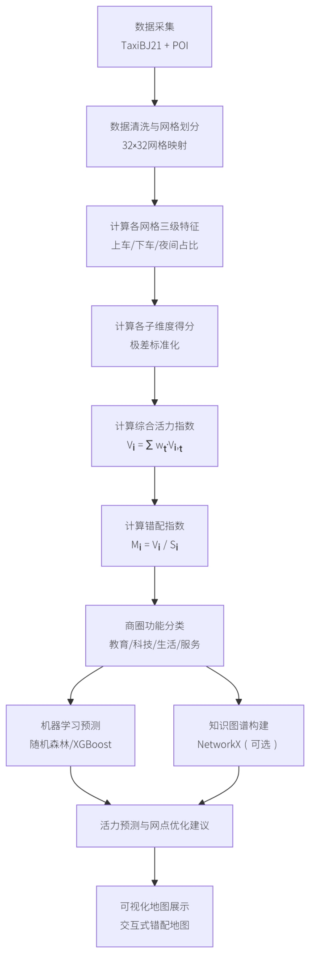
2.研究方法﻿
· 时空统计方法：网格聚合、核密度估计。﻿
· 指标构建：活力指数、网点覆盖率、错配指数。﻿
· 比较分析法：工作日vs周末、白天vs夜间、不同功能类型对比。﻿
· GIS空间分析法：缓冲区分析、叠加分析。﻿
· 可视化方法：热力图、散点图、分级符号图、交互式地图。﻿
· 机器学习方法：随机森林、XGBoost（分类预测，评估特征重要性）。﻿
· 探索性方法：简易知识图谱（NetworkX）、Node2Vec图嵌入﻿
九、进度安排与人员分工﻿
进度安排（共6个月）﻿
第1-2周 文献调研，明确技术路线，获取银行POI数据 两人共同﻿
第3-4周﻿ 清洗出租车GPS数据，提取上下车事件，确定经纬度 王颖
清洗银行网点POI，创建渔网网格 张杨熙
第5-8周 计算活力指数、网点覆盖率、错配指数 两人共同﻿
第9-11周 区分工作日/周末分析，识别潜力区 张杨熙
第12-14周 机器学习建模（随机森林/XGBoost），特征重要性分析 王颖
第15-17周 制作交互式地图，知识图谱 两人共同
第18-20周 撰写研究报告初稿，修改完善报告 ﻿
制作答辩PPT，准备成果材料，结项汇报 两人共同﻿
十、预期阶段性成果及形式﻿
序号 | 研究阶段（起止时间） | 阶段成果名称 | 成果形式 | 负责人
1 | 2026.7.5-2026.7.19 | TaxiBJ21时间索引与网格坐标映射表 | Excel | 张杨熙
2 | 2026.7.20-2026.8.3 | 银行网点POI数据集清洗版（CSV） | csv | 张杨熙
3 | 2026.9.6-2026.10.6 | 各网格分时段活力指数与网点覆盖率统计表 | Excel | 张杨熙
4 | 2026.10.7-2026.10.28 | 错配指数排序及潜力区清单 | Excel | 张杨熙
5 | 2026.10.29-2026.11.20 | 随机森林/XGBoost模型评估报告 | 模型，图表 | 张杨熙
6 | 2026.11.21-2026.12.12 | 交互式“北京商圈活力-银行网点错配地图”；知识图谱 | HTML | 张杨熙
7 | 2027.3.15-2027.3.20 | 研究报告（8000-12000字） | word | 张杨熙
8 | 2027.3.21-2027.3.28 | 答辩PPT | PPT | 张杨熙
十一、项目保障﻿
1. 项目人员知识结构、科研能力﻿
· ﻿两位成员均为中央财经大学大二学生，已完成《微观经济学》《Python程序设计》等课程，具备基本的数据处理与建模能力，熟悉Python数据分析全流程，熟练运用Pandas、NumPy等工具进行数据清洗与处理，了解随机森林、XGBoost等机器学习框架的基础用法。
2. 研究资料（数据）获取途径﻿
· 出租车轨迹数据：已成功下载TaxiBJ21数据集（来源：GitHub DL4Traffic/出租车BJ21，作者江薇薇），数据形状(4272,2,32,32)，经验证可用。﻿
· 4272：时间步数（每30分钟一个间隔，对应约3个月）﻿
· 2：两个通道（流入量，流出量）﻿
· 32×32：将北京城区划分为32×32的网格﻿，每个网格大小为1km×1km
https://github.com/jwwthu/DL4Traffic/TaxiBJ21
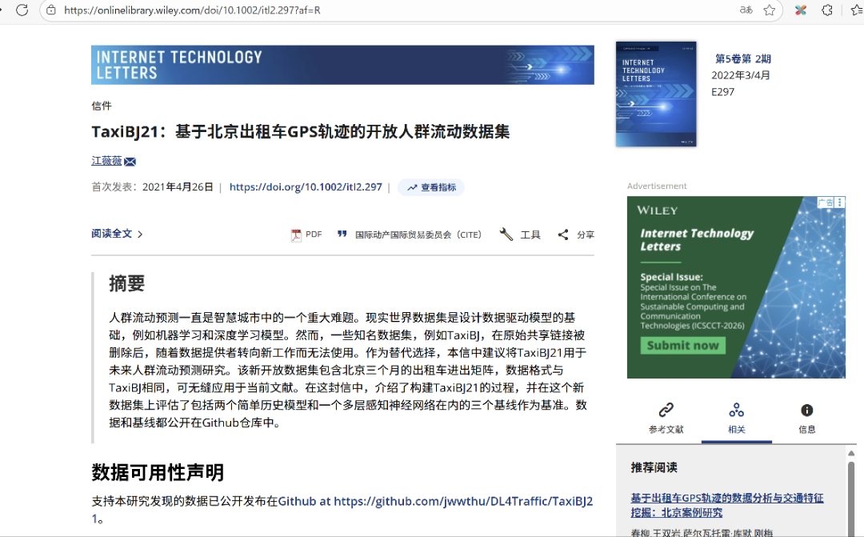
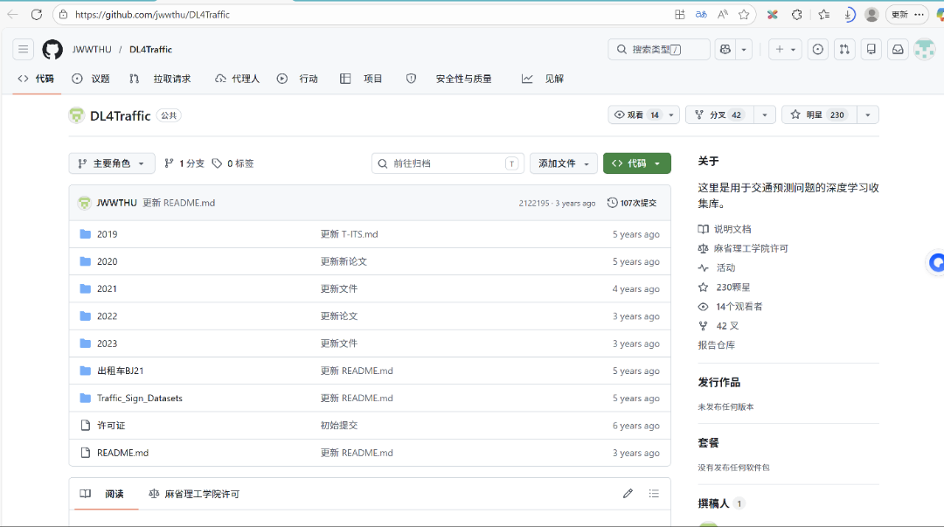
· 银行网点数据：高德地图API（开发者Key）获取POI。﻿
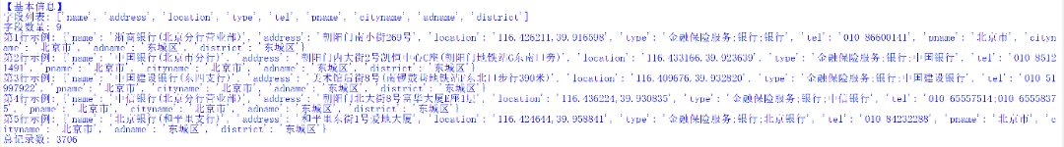
· 行政区划底图：OpenStreetMap或阿里DataV地理数据。﻿
· 计算与制图工具：Python（Pandas、GeoPandas、Folium）、QGIS。﻿
3. 导师研究领域与指导情况﻿
导师简介：王茂光，中央财经大学信息学院教授、博士生导师，中国科学院计算技术研究所计算机软件与理论博士，北京大学计算机科学与技术博士后，中国计算机学会/IEEE/ACM会员、中国计算机学会软件工程专委会委员。主要研究领域为互联网金融风控和征信、软件工程、分布式智能，主持或参与国家科技重大专项、国家自然科学基金、中国博士后基金等多项国家级科研项目，在国内外重要刊物上发表论文60余篇。﻿
导师与本项目的契合点：王茂光教授长期深耕大数据分析与金融风控交叉领域，主持网金中心合作项目“金融大数据风控模型、算法和评估”，在金融数据挖掘、评价模型构建等方面具有丰富经验。近年来在数字经济方向取得丰硕研究成果，以第一作者发表《数字经济赋能制造业出口升级》、《以“数”赋能：数据要素共享的普惠金融效应》等论文，对数据驱动的金融问题分析有深刻洞见。此外，王教授曾荣获“全国绿色计算大赛”优秀指导教师称号，具有丰富的本科生科研指导经验。﻿
导师指导内容：﻿
· 提供本项目所需方法论的理论指导，包括分布式数据处理架构设计建议。﻿
· 指导“活力指数”与“错配指数”评价体系的构建与优化。
· 按功能细分商圈：指导根据POI组成将网格划分为教育、科技、生活、服务四种类型，分别分析其活力特征与网点匹配情况。﻿
· 技术拓展：导师建议可使用图机器学习方法和知识图谱。项目组将对此进行探索性尝试，若时间和技术条件允许，尝试构建简易知识图谱（NetworkX）和Node2Vec图嵌入分析；若无法完成，不影响核心研究结论。﻿
· 协助数据分析结果的研判与修正，确保产出结论的科学性和现实解释力。
· 定期听取项目进展汇报，指导研究报告的撰写规范与修改完善。﻿

